Skriv ordbøker og litteratur på Tegnspråk med en nett-tjener i lommeformat!

For ivrige Tegnskrift (SignWriting©)-brukere!

En SignPuddle ™ (Tegndam) server på en USB minnepinne!
Bær tegnspråks-datene dine med deg i lommen!
For alle Windowsmaskiner.
Kan også brukes på maskiner med Mac OS X eller Linux med spesiell installasjon

PocketPuddle-QickStart-2007.rtfd 7/22/07 10:53 AM
Velkommen til PocketPuddle!! (tegndam i lommen – lomme-dam)
Hvordan starter du PocketPuddle? (Windows-maskiner)
- Pocket Puddle virker best med Firefox nettleser. Derfor må du først laste ned (gratis) siste versjon av Firefox fra http://www.mozilla.com. Sett opp Firefox som viktigste nettleser (forvalgt)
- Har du Skype på datamskinen? Hvis du hard et, må du lese instruksjonene lenger nede.
- Sett minnepinnen med lommedammen PocketPuddle inn i en USB-port på maskinen.
- Vent til dette vinduet kommer frem:
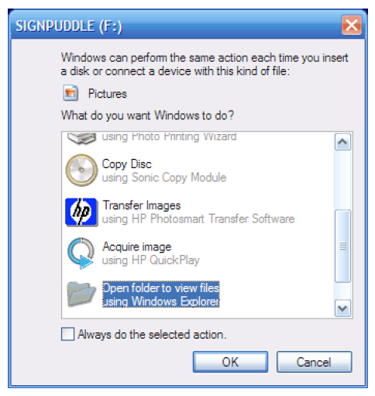
- Klikk på ”Open folder to view files using Windows Explorer.” (Norsk: Åpne mappen og se på innholdet med Windows Utforsker)
- Klikk OK
Side 2 av 9 PocketPuddle-QuickStart-2007.rtfd 7/22/07 10:53 AM

7. PocketPuddles startvindu åpnes

8. Klikk på Server_start knappen (se over)
9. Uniform-serveren vil åpne PocketPuddle i Firefox
10. Hvis du får opp et slikt vindu som dette, så ikke fortvil. Bare klikk på ”Try Again”.
11. Nå skal PocketPuddle være åpnet!
12. Hvis den ikke er åpnet, så se på ”Problemløsning” nedenfor, s.6-8
Side 3 av 9 PocketPuddle-QuickStart-2007.rtfd 7/22/07 10:53 AM
SignPuddle Home Page (hjemmeside) på din egen PocketPuddle
1. Når din PocketPuddle er åpen, vil du se en rekke ikoner/ knapper som representerer forskjellige Tegndammer. Klikk på et ikon for å åpne dammen. For eksempel, hvis du vil åpne NTS-ordboken, klikker du på ikonet for norsk ordbok. På samme måte om du vil åpne ASL-ordboken: klikk på symbolet for ASL Dictionary.
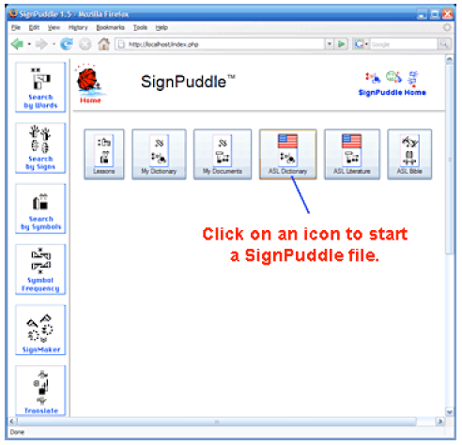
2. Nå åpnes NTS-ordboken (eller ASL-ordboken):
Side 4 av 9 PocketPuddle-QuickStart-2007.rtfd 7/22/07 10:53 AM
3. Klikk på knappen for “Søk etter Ord” oppe til venstre, for å søke etter tegn i ordboken.

4. For å komme tilbake til SignPuddles hovedside, klikker du på den røde paraplyen:
5. og når du er på hovedsiden, kan du velge å åpne andre Tegndammer:

Side 5 av 9 PocketPuddle-QuickStart-2007.rtfd 7/22/07 10:53 AM

Hvordan lukke og avslutte PocketPuddle:
Det er tre trinn du må gjennomføre når du skal avslutte arbeidet med PocketPuddle:
Trinn 1: Lukk Firefox (nettleseren) (hvitt kryss på rød bunn øverst til høyre)
Trinn 2: Klikk på Stop-knappen for å stoppe serveren

Trinn 3: Du får nå beskjed om å ”type any key”.
Det betyr at du skal trykke på en av tastene dine, for eksempel på mellomromstasten.
Når du har gjort det er PocketPuddle lukket
Side 6 av 9 PocketPuddle-QuickStart-2007.rtfd 7/22/07 10:53 AM
Hvordan ta PocketPuddle trygt ut av maskinen
1. Gå til ”Min datamaskin”
2. Klikk på SIGNPUDDLE F-stasjonen
3. Klikk på “Løs ut”
4. Ta PocketPuddle ut av USB-porten på maskinen din, og legg den på et trygt sted.
Problemløsning:
Har du Skype installert på datamaskinen din?
Skype kan lage problemer pga en kollisjon om bruk av ’port’, men det finnes en enkel løsning:
Hvis du vil ha mulighet for å kunne bruke både Skype og PocketPuddle, gjør du bare slik:
1. Skype og PocketPuddle prøver begge å bruke samme ’port’, port 80, inne i maskinen.
2. For å løse dette, går du til ”Tools”(verktøy)-menyen i Skype og klikker ”Options..”

side 7 av 9 PocketPuddle-QuickStart-2007.rtfd 7/22/07 10:53 AM
3. Når du er I “Options”, klikker du på “Advanced” (avansert)-knappen.
side 8 av 9 PocketPuddle-QuickStart-2007.rtfd 7/22/07 10:53 AM
4. Klikk på “Connections” (Forbindelser)-knappen på siden av dialogboksen under Advanced.
5. Nå ser du en avkrysset boks som sier Use port 80 and 443 as alternatives for

Om port 80....
PocketPuddle trenger port 80 for å fungere. Hvis du har andre programmer eller ting some r tilknyttet datamaskinen og som bruker port 80, kan de også skape problemer. Da må du få gjort forandringer for dem også.

Side 9 av 9 PocketPuddle-QuickStart-2007.rtfd 7/22/07 10:53 AM
Spørsmål eller problemer?
Ikke fortvil. Du kan kontakte oss når som helst!
Val ;-)
Om PocketPuddle™
Velkommen til PocketPuddle, en nettserver I lommeformat som bruker same kildekoder som SignPuddle på internett. PockketPuddle ”Lommedammen” er beregnet for personlig bruk, ikke for grupper eller organisasjoner. Vennligst se vår hjemmeside SignPuddle.com for å få vite mer om produkter for grupper, slik som SignPuddle Workstation (arbeidsstasjon) og Server.
Å bruke PocketPuddleDen letteste måten å bruke PocketPuddle er å stikke minnepinnen inn i en USB-port på en hvilken som helst Windosmaskin. Da vil PocketPuddle automatisk bli gjenkjent som en ekstern harddisk og den får den neste tilgjengelige stasjons-bokstaven, for eksempel E.
Å starte serveren på PocketPuddles minnepinne:Når maskinen har gitt minnepinnen en stasjonsbokstav, åpner du utforskeren i Windows og dobbeltklikker på filen ”Server_start.bat” som ligger i rot-innholdet (root) i den nye stasjonen. Dette vil starte den netteserveren som ligger på minnepinnen PocketPuddle, og så vil du automatisk få opp SignPuddles hjemmeside i din forvalgte nettleser. Så lenge programmet er åpent, kan du få tilgang med URL-adressen http://localhost .
Å stoppe serveren på PocketPuddles minnepinne:Når du er ferdig med å bruke PocketPuddle, må du stoppe serveren. Da åpner du Utforskeren i Windows og dobbeltklikker på ”Stop.bat”-filen som ligger i rot-innholdet (root) i den nye stasjonen. Dette vil avslutte den flyttbare nettserveren, og ’localhost’ vil ikke lenger svare på forespørsler.
Å fjerne minnepinnen PocketPuddleFør du tar minnepinnen PocketPuddle ut av USB-porten på datamaskinen din, må du lukke den. Det gjør du ved å be maskinen om å løse den ut. Dette kan du gjøre på tre forskjellige måter.
- Åpne Utforskeren og høyreklikk på stasjonsbokstaven, og velg ”Løs ut” fra menyen
- Åpne Utforskeren, klikk på stasjonsbokstaven, og bruk menyen som kommer frem, File >> SIGNPUDDLE (E:) >> Løs Ut
- I nedre høyre hjørne på skrivebordet (skjermen) ligger noen symboler. Klikk på ” Trygg fjerning av maskinvare – USB-masselagringsenhet E”. Etter at du har fått meldingen : Det er trygt å fjerne maskinvaren” kan du dra minnepinnen ut av datamskinen.

FirefoxPocketPuddle virker best med Firefox. Det er stor forskjell på hvor fort den reagerer i forhold til andre nettlesere.
Oppdateringer for fremtiden - PocketPuddle blir solgt med betydelig rabatt i forhold til andre SignPuddle-produkter, og er beregnet for enkeltbrukere. PocketPuddle betales med en engangsavgift, og det blir gitt oppgraderinger etter hvert uten ekstra avgift. Du får en kode sammen med minnepinnen.
Vennligst ikke send koden din online eller del den med noen andre. Hver PocketPuddle har en unik ID som blir brukt ved oppgradering. Hvis noen bruker en SIgnPuddle ID til piratkopiering, så blir den koden fjernet fra listen over de som skal få automatisk oppdatering. – Du kan skjekke om det finnes oppdateringer når du bruker PocketPuddle, hvis du er koblet til internett. Da bruker du URL-adressen localhost/update. Hvis det finnes oppdateringer, blir de automatisk lastet ned og installert.

Backup (sikkerhetskopi) og recovery (gjenoppretttning):
Siden PocketPuddle bruker teknologi som lett kan flyttes, er det fullt mulig å kopiere og lagre hele strukturen i innholdet. Du kan (har lov til) å lage en sikkerhetskopi som en zip-fil, og gjenopprette hele innholdet ved å bruke unzip (pakk ut) på sikkerhetskopien.
Du kan også (får lov til) å kopiere hele innholdet over på harddisken på maskinen din, for å få ting til å gå enda raskere. Du får også lov til å gjøre dette på flere maskiner, hvis det bare er du selv som skal bruke programmet.

PocketPuddle USB- minnepinne
med program

Du får også
en CD-ROM med video- instruksjoner og Lessons in SignWriting

Dette er en Tegndam (SignPuddle) som du lett kan flytte med deg, og som ikke er avhengig av et du er koplet til internett.

Kan brukes på alle Windows-maskiner. Bare plugg inn i USB-porten og start serveren.

Kan også brukes på Mac og Linux. Da må du følge spesielle isntruksjoner for å installere.

Du kan flytte programmet med koden til harddisken på din egen maskin for å få det til å gå enda raskere, og for å ha en sikkerhetskopi.

SignPuddle programvare er laget av Steve Slevinsky.

Norsk oversettelse: Ingvild Roald

